中国地质大学（武汉）考试出题专用纸 教务处制

考试课程名称： 编译原理 学时： 40  考试方式：闭卷，笔试  考试内容：  （请作在答题纸上！）  一、填空题(每题2分，共20分) |  | 三、计算题（共40分）  1、（20分）给定下列自动机，将其转换为确定的自动机。  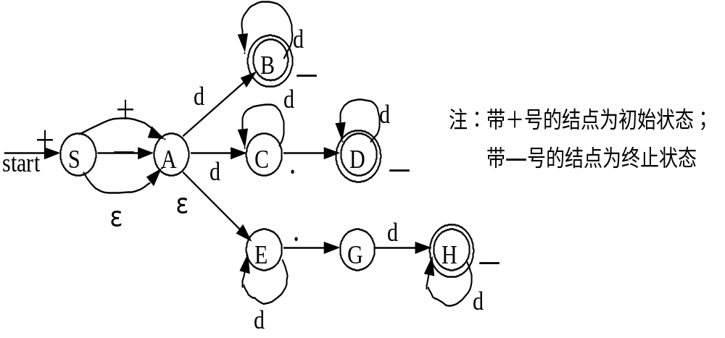  1、（20分）给定文法G[Z]：  - Z→C S  - C→if E then  - S→A＝E  - E→E∨A  - E→A  - A→i  其中：Z、C、S、A、E∈V_{N} ；  if、then、＝、∨、i∈V_{T}  a)构造此文法的LR(0)项目集规范族，并给出识别活前缀的DFA。  b)构造其SLR（1）分析表。
  1、在SLR（1）分析法的名称中，S的含义是 。
  2、所谓属性文法是 __。
  3、综合属性是用于 _传递信息。
  4、继承属性是用于 传递信息。
  5、终结符只有 ，它们由词法分析器提供。
  6、符号表中的信息栏中登记了每个名字的 ，如类型、种属、所占单元大小、地址等等。
  7、常用的两种动态存贮分配办法是_ __动态分配和_ __动态分配。
  8、常用的参数传递方式有 _ ，传值和传名。
  9、局部优化是局限于一个 _范围内的一种优化。
  10、自顶向下的语法分析方法的关键是 的问题。。
  二、简述题(共40分)
  1．（10分）简述DFA与NFA有何区别 ?
  2．（15分）三种优先关系的定义是什么
  3．（15分）如何确定简单优先文法的句柄？

试卷类别
A

使用班级
选 修

使用学年

2008上
任课教师

刘远兴
教研室主任
审核签字

